Муниципальное бюджетное общеобразовательное учреждение
«Средняя общеобразовательная школа №2»

Методическая разработка урока

Тема: «Витамины»

Автор: учитель биологии
Берестова Лилия Сергеевна

г. Константиновск
2019 г.

Тема: Витамины
Класс: 8
Тип урока: ОНЗ (открытие новых знаний).
Цели:
Предметно-дидактическая: на основе создания развивающей среды на уроке сформировать представление о витаминах как биологически активных веществах клетки, об их влиянии на организм человека;
Деятельностная: формирование ключевых компетенций обучающихся через выполнение практических заданий, поиска решений проблемных вопросов.
Задачи:
1. Определить влияние витаминов на организм человека, уметь объяснять понятия авитаминоза, гиповитаминоза, гипервитаминоза.
2. Формирование умений целеполагания, планирования деятельности, самоконтроля, речевые умений, навыка работы с информацией.
3. Сформировать мотивацию к обучению.

Планируемые результаты учебного занятия:

Предметные:

знать – что такое витамины, жирорастворимые и водорастворимые витамины, где они находятся, какое значение имеют витамины для организма человека;
уметь –объяснить понятия авитаминоза, гипервитаминоза, гиповитаминоза

Метапредметные:

регулятивные: умение ставить цель урока, планировать ход своей деятельности по достижении результата, самоконтроль, самооценка.

коммуникативные: умение адекватно использовать речевые средства для аргументации своей позиции.

познавательные: умение извлекать информацию и работать по алгоритму.

Личностные: сформированность мотивации к обучению и целенаправленной деятельности, реализация установок здорового образа жизни.
Форма работы –групповая.
Предварительная работа:
Класс делится на четыре группы, выбирая карточку определенного цвета из четырех предложенных. На каждой карточке написана роль участника, которую он будет выполнять в группе в ходе урока: докладчик 1, докладчик 2, лаборант 1, лаборант 2, заведующий экспертной лабораторией, секретарь. На каждом столе стоит табличка: экспертная комиссия №1, №2, №3, №4. Цвет табличек соответствует цвету карточек, которые выбирают обучающиеся.
На доске прикреплен рисунок дерева (размер ватмана). Слева от доски стоит стол с продуктами питания и картинками этих продуктов.
Ход урока:
1. Мотивация учебной деятельности.  Здравствуйте, ребята! Присаживайтесь! Я - учитель биологии, зовут меня Лилия Сергеевна. Чтобы наш урок прошел успешно и с хорошим настроением, предлагаю нам подарить друг другу свои улыбки. Я дарю вам свою. (Улыбаюсь). А вы подарите друг другу, и мне в том числе, свою. Улыбнитесь соседу справа, улыбнитесь соседу слева. И тем, кто находится напротив вас.(Улыбаются) Отлично! С таким позитивным настроем приступаем к работе. | 1 мин
2. Этап целеполагания.  Ребята,сегодня мы присутствуем на приеме в городской поликлинике. Посмотрите на экран. (На экране фото пациента)    На что жалуется пациент? (Показываю первый слайд: потрескавшиеся губы) Пожалуйста, первая группа.  На что еще пожаловался больной? (Второй слайд: ранки на руках)Вторая группа отвечает.  Вопрос для третьей группы. Что еще беспокоило пациента? (Третий слайд: ломкие ногти)  И, наконец, четвертая группа ответьте, какая жалоба была последней у пациента? (Четвертый слайд: ломкие волосы)  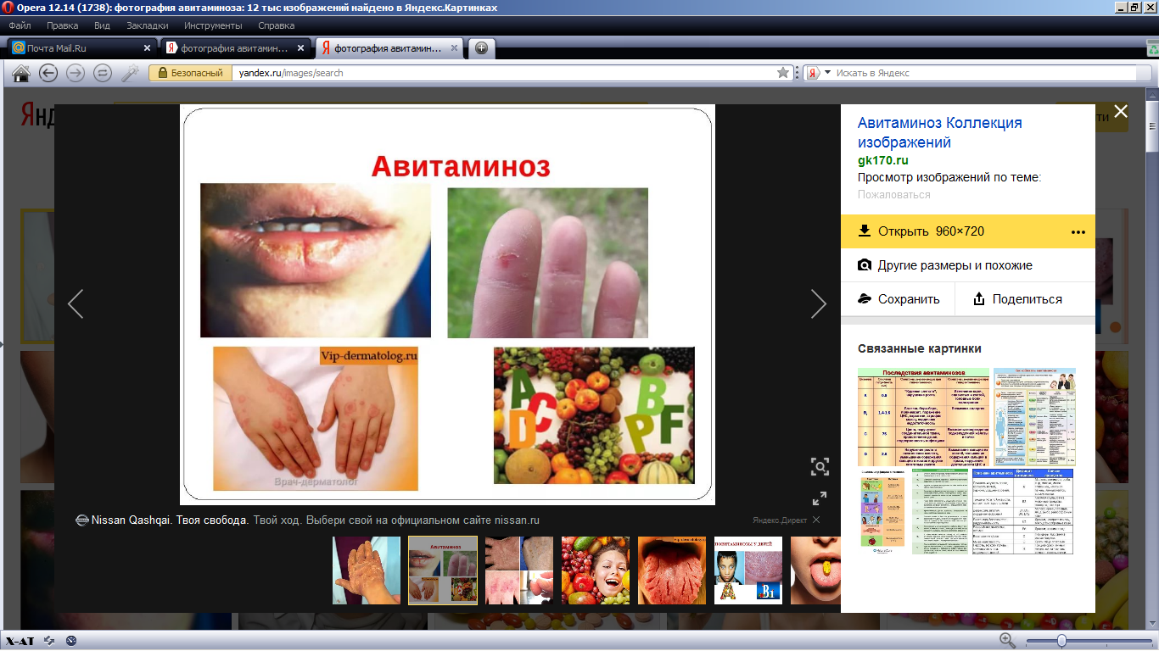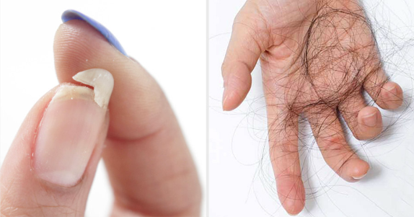  В беседе с пациентом врач выяснил, что в рацион питания пациента не входили продукты, которые находятся на этом столе. (Показываю на стол, перечисляю несколько продуктов: свежая морковь, молоко, сливочное масло)  Так, почему возникли такие отклонения в здоровье пациента? С чем они могут быть связаны?(ученики предлагают свои ответы)  Что же такое необходимое для организма человека находится в этих продуктах? (Витамины)  Как вы думаете, что станет предметом изучения на уроке? (Витамины) Кто попытается сформулировать тему урока? (Ученик: Тема нашего урока «Витамины»)  Поднимите руку, кто из вас встречал людей, а может, сам сталкивался с такими отклонениями, как на экране. Значит, эта тема особенно важна для нас сегодня.  Что мы должны выяснить, говоря о витаминах?(Как они влияют на организм человека)  Какова же цель нашего урока. (Определить влияние витаминов на организм человека). | 3 мин
3. Актуализация опорных знаний  Витамины для человека являются источником жизни, как корни для растений. Даже в слове «витамины» это отражено. Кто знает, как с латинского переводится слово «витамины»? («vita – «жизнь»).  Сегодня мы с вами будем создавать витаминное дерево, дерево жизни.(дерево прикреплено на доске) Каждая ветка дерева будет символизировать определенный витамин.  Какие витамины вам известны? Помести карточку на первую ветку дерева.(Тот, кто ответил, крепит на дерево карточку:  А  Карточки располагаются на разных ветках).  Посмотрите на витаминное дерево, какие витамины мы будем изучать сегодня? (А, В, С, D)  Каким образом поступают витамины в наш организм? (с продуктами питания, как лекарственный препарат).  Подойдите к столу с продуктами питания те ребята, которые систематически употребляют в пищу свежую морковь, лук, отруби, сливочное масло, отвар шиповника. (Дети выходят)Дети, посмотрите, как немного ребят подошли к столу, это еще раз убеждает нас в важности темы нашего разговора. Спасибо, присаживайтесь. (Дети присаживаются на места) | 3 мин
4. Этап открытия новых знаний.  1) Работа с новыми понятиями.  Внимание на слайд. Как вы думаете, какой рисунок отражает количество витаминов у тех из вас, кто не употребляет в пищу эти продукты?(Рисунки пронумерованы)  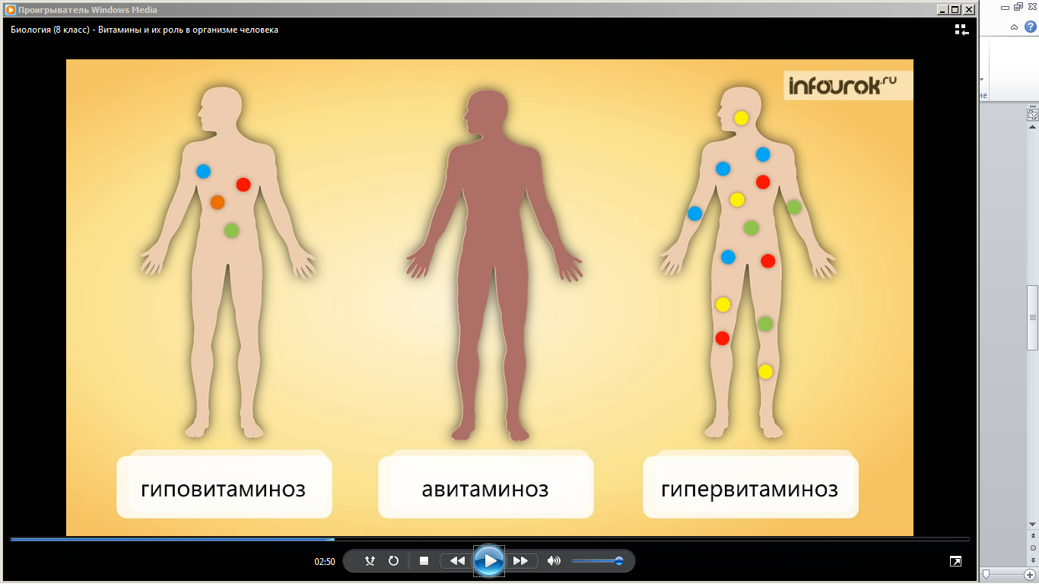  Гипервитаминоз  Гиповитаминоз  Авитаминоз  1 2 3  Существует три понятия отражающих эти состояния организма: гиповитаминоз, авитаминоз и гипервитаминоз. Соотнесите картинку и понятие. (Варианты ответов. Если не ответят, подсказываю а- частица отрицания, гипо- «мало», гипер- «много»)Значит, гиповитаминоз – это …? (Ответ ученика) Авитаминоз – это…? Гипервитаминоз – это … (ответ ученика)  2) Работа с текстом.  Чаще проявляется гиповитаминоз и авитаминоз, их симптомы сходные. Итак, давайте уточним симптомы авитаминоза по каждому витамину.  Сегодня вы будете выступать в роли медицинских экспертных комиссий. Экспертная комиссия №1, №2, №3, №4. В каждой комиссии есть заведующий экспертной лабораторией. Поднимите руку. Лаборант №1 и №2. Поднимите руку. Секретарь. Вы делаете необходимые записи в ходе урока. Докладчики. Вы будете озвучивать результаты работы комиссии.  Сейчас вы будете работать с учебником. Откройте его на странице _______. И научным текстом, листжелтого цвета, который вы найдете в папке.  Перед каждой экспертной группой лежат фотографии человека с признаком гиповитаминоза.  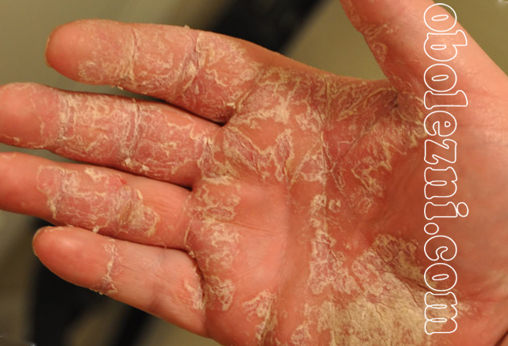  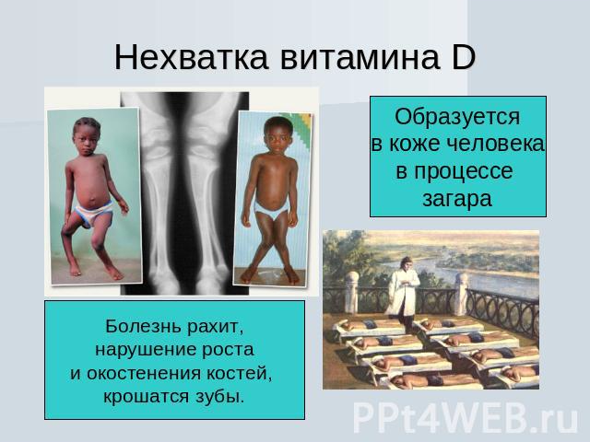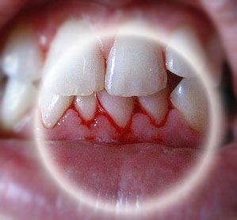  Ваша задача –в течение 3 минут обсудить, какой симптом гиповитаминоза вы видите. Пользуясь текстом учебника, определить, отсутствие какого витамина он отражает. А чтобы узнать как помочь пациенту на фотографии, заполнить таблицу 1, используя научный текст, это лист желтого цвета. (На слайде презентации отражаю задачи)  После ответа докладчика, лаборант каждой группы должен взять со стола только те продукты, в которых находится ваш витамин.  Название витамина Для чего нужен в организме Болезнь авитаминоза Источник поступления  Все готовы, слушаем докладчиков. (Ответ докладчика комиссии №1, с места)  Лаборанты комиссии №1 подойдите ко мне. Проговаривая вслух, выберите со стола те продукты, которые содержат витамин А. (Лаборант комиссии, стоя лицом к зрителям, берет нужные ему продукты, проговаривая название этих продуктов вслух.Второй лаборант крепит картинки этих продуктов на дерево)  Ответ докладчика комиссии №2, лаборанты выбирают продукты, крепят их к доске. И так каждая комиссия. | 3 мин  10 мин
5. Включение нового знания в систему знаний.  1) Демонстрация опыта «Водорастворимые и жирорастворимые витамины»  Чтобы правильно употреблять в пищу продукты, содержащие витамины, вы должны еще кое-что знать. Внимание на демонстрационный стол.  Посмотрите, на столе четыре колбочки. В первой – аптечный витамин А, во второй – витамин В, в третьей – витамин С, в четвертой – витамин D. В каждую колбочку я добавлю подкрашенную воду.  Добавляю в колбу с витамином А подкрашенную воду. Что наблюдаем? (Витамин не растворяется в воде) и т.д.  Какой можем сделать вывод о растворимости данных витаминов в воде? (Витамины В и С в воде растворяются, а витамины А и D нет) Все витамины делятся на водорастворимые и жирорастворимые. (на слайде)  Беру в руки растительное масло и лимон. Если вы захотите сделать салат из моркови. Экспертная комиссия №1 чем вы будете заправлять морковный салат, растительным маслом или лимонным соком?  Экспертная комиссия №2, чем вы будете заправлять салат из стручковой фасоли? (лимонным соком)  Экспертная комиссия №3, салат из капусты? (лимонным соком)  Экспертная комиссия №4, салат с печенью трески? (подсолнечным маслом, или сметаной)  2) Практическая работа  Чтобы понять, употребление какого продукта является наиболее эффективным при гиповитаминозе витаминов А,В,С и D. Я предлагаю вам определить, в каких продуктах больше всего содержится того витамина, который вы исследуете. Проведем практическую работу. У вас на столах – пробирки с вытяжкой из различных продуктов, реактив и инструкция. Работу будет выполнять заведующий экспертной лабораторией. Он одевает перчатки и фартук. Лаборант записывает результаты.  Вспомним технику безопасности:  - при выполнении практической работы придерживаемся инструкции.  - аккуратно используем реактивы.  - содержимое пробирок встряхиваем легким постукиванием пальцем по дну пробирки.  Приступим.  1) Внимательно прочитайте инструкцию.  2) Выполните действия, указанные в инструкции.  3) Сделайте вывод.  Опыт №1. Определение витамина А.  1. В пробирки с маслом подсолнечным, экстрактом моркови и экстрактом петрушки добавьте 5 капель концентрированной Н₂SO₄.  2. Эффект: темно-фиолетовое окрашивание.  Сделайте вывод: в какой пробирке более интенсивное окрашивание? В каком продукте больше всего витамина А.  Опыт№2. Определение витамина В.  1. В пробирки с вытяжкой из ржаных отрубей, яичным белком, молоком добавьте 5 капельFeCl₃.  2. Эффект: кроваво-красное окрашивание.  Сделайте вывод: в какой пробирке более интенсивное окрашивание? В каком продукте больше всего витамина В?  Опыт №3. Определение витамина С.  1. В пробирки с экстрактами капусты, мандарина, киви добавьте 5 капельFeCl₃.  2. Эффект: темно-коричневое окрашивание.  Сделайте вывод: в какой пробирке более интенсивное окрашивание? В каком продукте больше всего витамина С?  Опыт №4. Определение витамина D.  1. В пробирки с яичным желтком, молоком, сливочным маслом добавьте 5 капель концентрированной Н₂SO₄.  2. Эффект: коричневое окрашивание.  Сделайте вывод: в какой пробирке более интенсивное окрашивание? В каком продукте больше всего витамина D?  Докладчики каждой экспертной группы делают вывод. Заведующий лабораторией демонстрирует результат в пробирках (встает и берет в руки штатив с пробирками)  «В пробирки с _______________, ________________, ________________ добавили _____________ . Самое интенсивное окрашивание в пробирке с _____________ . Значит, больше всего витамина _____ в _______________ » | 5 мин  8 мин
6. Этап закрепления.  Пациенты излечены. Чтобы информация о витаминах у вас сохранилась надолго, составим памятку.  (На столах у детей и на слайде) Заполним пропуски. Я читаю утверждение, хлопает та экспертная комиссия, витамин которой необходимо добавить в пропуск.  Я выбираю:  для хорошего настроения - витамин ____ В  для шелковистых волос – витамин _____ А  для крепких костей – витамин _____ D  для крепкого иммунитета – витамин ____ C  для здоровых зубов – витамин _____ C  для спокойного сна – витамин _____ В  для бархатной кожи – витамин _____ А  для хорошего аппетита – витамин _____ С  для острого зрения – витамин ____ А  для высокого роста – витамин _____D  для здорового тела – витамин _____ А, В, С, D | 3 мин
7. Итог урока.  Давайте посмотрим на витаминное дерево. Зажигаю огоньки. Оно наполнилось витаминами, а значит наполнилось жизнью.  Итак, что же такое витамины? (Ответы детей)  Витамины – это органические вещества (или жизненно важные вещества), которые играют большую роль в обмене веществ.  Что нужно делать, чтобы не испытывать недостаток витаминов? (употреблять разнообразную пищу, свежие фрукты и овощи)  Встаньте те ребята, которые изменили свое отношение к продуктам, которые представлены на столе. | 2 мин
8. Рефлексия  Оцените свою деятельность на уроке, заполнив оценочные листы.  Вспомним цель урока. Если вы получили важную информацию на уроке и осознали влияние витаминов на уроке, подойдите к дереву, зажгите фонарики и прикрепите их на дерево.  Если же вам было скучно на уроке, информация урока оказалась для вас не важна, прикрепите фонарики незажженными. | 3 мин
Домашнее задание. С наступлением зимы нужно больше употреблять витаминов, я предлагаю вам дома составить рецепт витаминного салата, а также разработать правила хранения продуктов, содержащих витамины.Креативное оформление приветствуется. | 1 мин

